بسم الله الرحمن الرحيم
وزارة التربية والتعليم
مديرية التربية والتعليم للواء المزار الشمالي
مدرسة زوبيا الثانوية الشاملة للبنين
التدخلات العلاجية
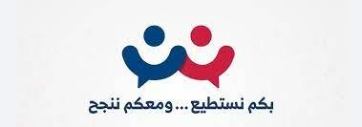
2024/ 2025

الكتب الرسمية على مستوى الوزارة والمديرية

الخطة الوطنية للتدخلات العلاجية
اسماء المعلمين للتدخلات العلاجية

اللغة العربية
محمد الشرع
محمود سليمان درادكة
محمد محمود درادكة
عبد الله عماوي
الرياضيات
ماجد درادكة
انس غوانمة
احمد درادكة

الخطة الاجرائية للتدخلات العلاجية

تحليل الاختبار التشخيصي للتدخلات العلاجية
و
نماذج صور من الاختبار

خطة علاجية جماعية للطلبة لمبحثي اللغة العربية والرياضيات

خطة علاجية جماعية للطلبة لمبحثي اللغة العربية والرياضيات

اختبار الطلبة الاكثر ضعفا وتنفيذ الخطة

خطة إثرائية للتدخلات العلاجية

نماذج وصور من الاوراق الداعمة

نماذج تحضير التدخلات العلاجية (نسخة من دفتر التحضير لحصص) التدخلات

محاضر مجتمعات التعلم

النشرات التوعوية و جلسات الدعم النفسي الاجتماعي بالتعاون مع المرشد

